23.04.2020 г. 5 класс
Тема. Умножение и деление смешанных дробей
1.Повторим:
а)
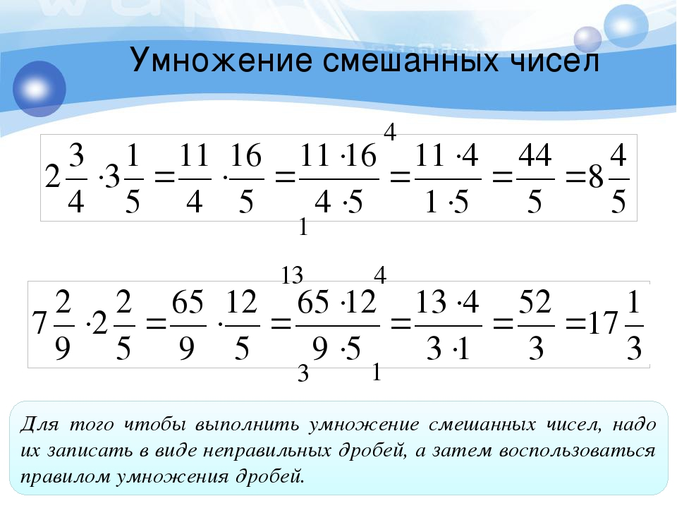
б)
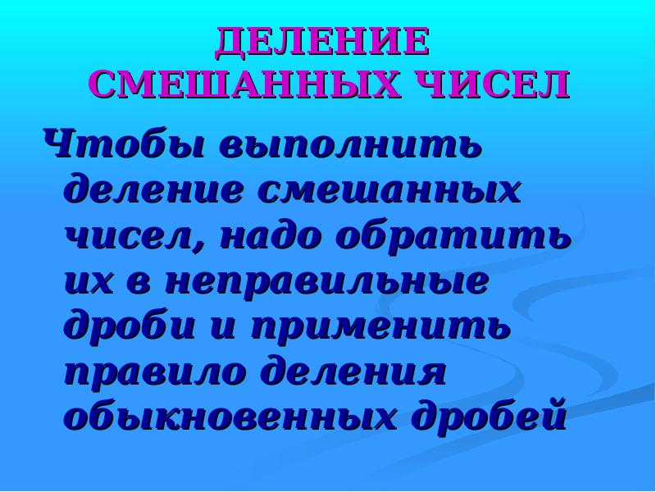
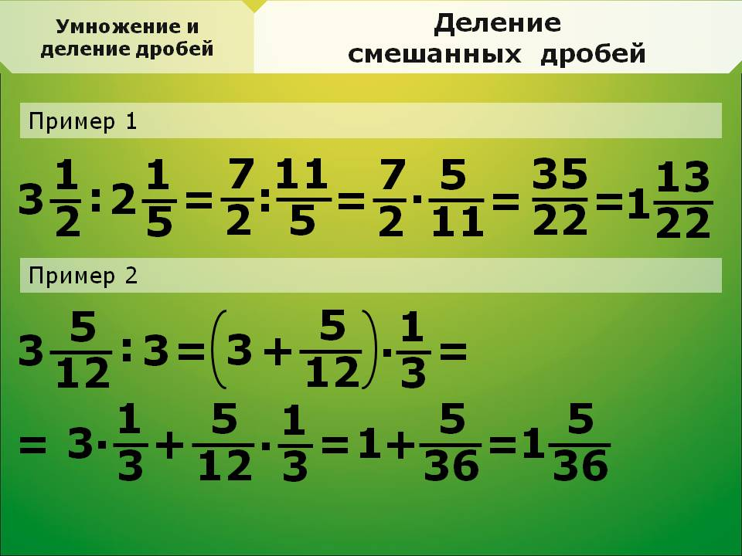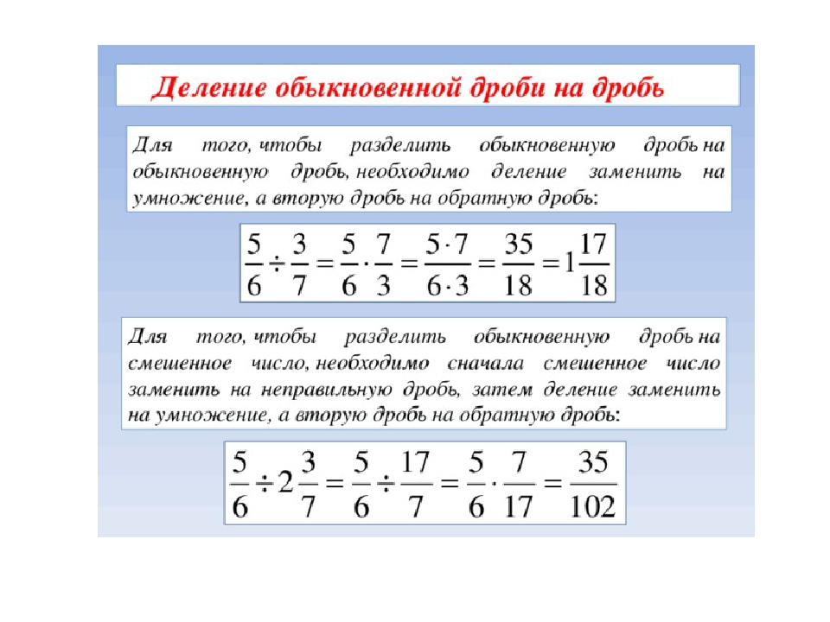

2. Выполните самостоятельно №1024(в.стр.)1025(б,е),1026(б,г,е)

